가상환경 만들기

아나콘다는 자신만의 가상환경을 이미 가지고 있습니다. 프롬프트 앞에 (base) 라고 추가되어 있는것이 바로 가상환경의 이름입니다.

|  | 가상 환경(Virtual Environments)이란?  * 가상 환경은 독립적인 파이썬 실행 환경을 의미합니다. * 각각의 가상 환경은 다른 환경에 영향을 미치지 않으며 각자 다른 종류와 버전의 패키지를 가질 수 있습니다. * 만약 프로젝트를 여러개 진행하는 경우 다른 버전의 패키지와 호환이 되지 않아 문제가 발생하는 경우가 있습니다. * 이런 경우 가상환경에서 진행한다면 Project A 가 B 에 전혀 영향을 미치지 않으므로 호환이 되지 않는 문제를 미연에 방지할 수 있습니다. |
| --- | --- |

우리만의 가상환경을 만들어 보겠습니다.

다음은 ‘pydatavenv’ 라는 이름으로 가상환경을 만들기 위한 명령입니다.

| (base) C:\Users\user>conda create --name pydatavenv python=3.8  Collecting package metadata (current_repodata.json): done  Solving environment: done  ==> WARNING: A newer version of conda exists. <==  current version: 4.10.1  latest version: 4.10.3  Please update conda by running  $ conda update -n base -c defaults conda  …………………………블라블라  Proceed ([y]/n)? y |
| --- |

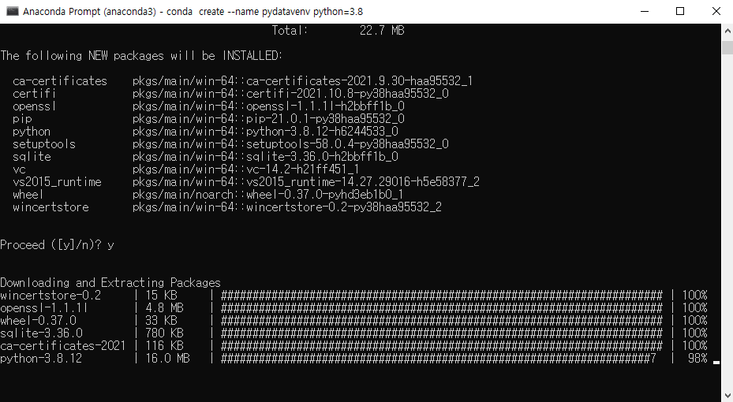

가상환경이 만들어지면 다음 명령을 통해 확인해 봅니다.

(base) C:\Users\nakja> conda info —envs

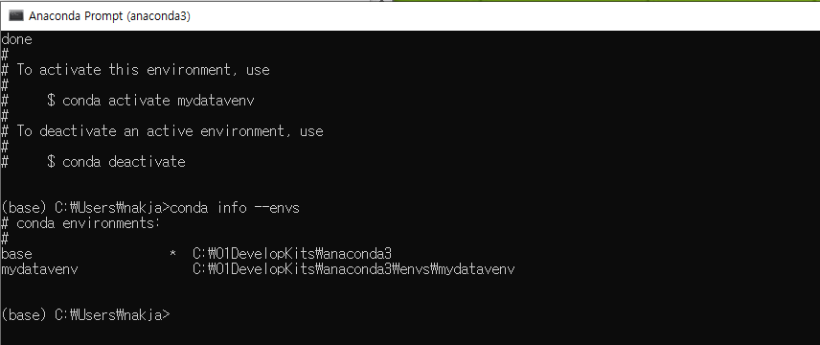

가상환경을 활성화 한 후 jupyter lab의 커널로 등록합니다.

**맥북에서 오류날때**

**conda init --all**

**source ~/anaconda3/etc/profile.d/conda.sh**

**// 경로 확인해서 나는 source /opt/anaconda3/etc/profile.d/conda.sh 임.**

| (base) C:\Users\nakja>conda activate pydatavenv  (mydatavenv) C:\Users\nakja>conda install ipykernel  Collecting package metadata (current_repodata.json): done  Solving environment: done |
| --- |

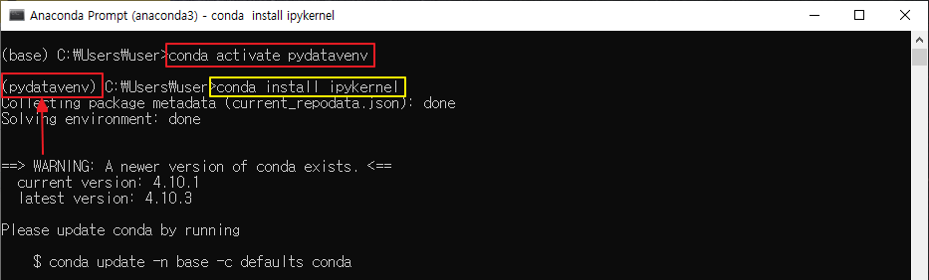

Proceed ([y]/n)? 를 물어보면 y를 입력합니다.

완료되면 우리가 만든 가상환경을 jupyter lab의 커널로 등록합니다.

| (pydatavenv) C:\Users\nakja>python -m ipykernel install --user --name pydatavenv  Installed kernelspec pydatavenv in C:\Users\user\AppData\Roaming\jupyter\kernels\pydatavenv |
| --- |

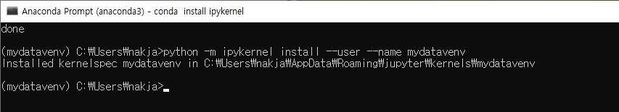

등록이 완료되면 Anaconda Prompt 창을 한개 더 오픈한 후 jupyter lab을 실행합니다.

그러면 아래와 같이 우리가 추가한 가상환경이 추가된것을 확인할 수 있습니다.

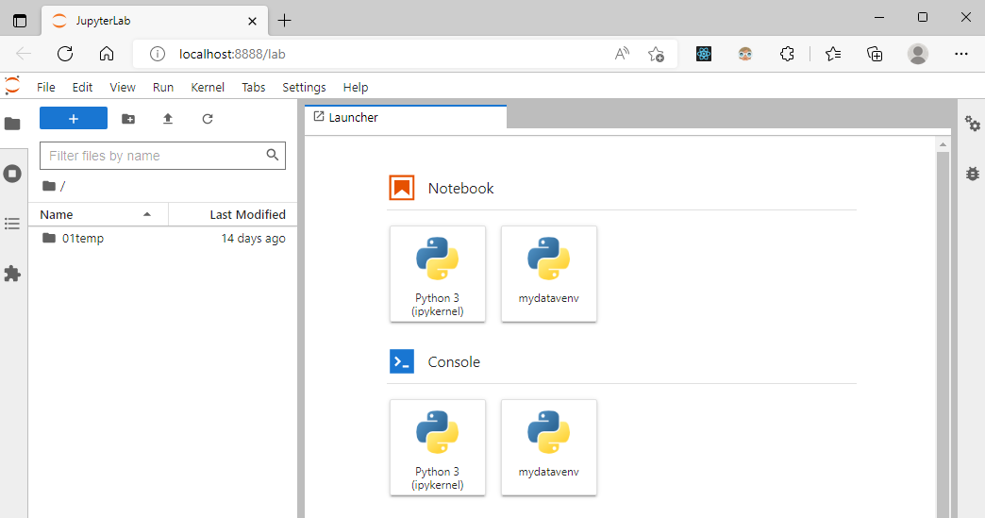

우리가 선택한 워크스페이스에서 가상환경을 jupyter lab을 통해 실행할 수 있도록 설정이 완료되었습니다.

앞에서 생성한 가상환경 내에 필요한 라이브러리를 설치합니다.

아래에 제시된 내용은 반드시 필요한 것은 아니고, 필요한 경우 참조해서 설치하면 됩니다.

pandas 나 matplotlib 등을 설치해 봅니다.

| (pydatavenv) C:\Users\user>conda install pillow  Collecting package metadata (current_repodata.json): done  Solving environment: done  (pydatavenv) C:\Users\user>conda install pandas  Collecting package metadata (current_repodata.json): done  Solving environment: done  (pydatavenv) C:\Users\user>conda install matplotlib  Collecting package metadata (current_repodata.json): done  Solving environment: done  (pydatavenv) C:\Users\user>conda install seaborn  Collecting package metadata (current_repodata.json): done  Solving environment: done  (pydatavenv) C:\Users\user>pip install folium  Collecting package metadata (current_repodata.json): done  Solving environment: done  **---아래는 당장은 필요없고, 필요시 하나씩 설치하면 된다.**  (pydatavenv) C:\Users\user>conda install scikit-learn  Collecting package metadata (current_repodata.json): done  Solving environment: done  (pydatavenv) C:\Users\user>conda install xlrd  Collecting package metadata (current_repodata.json): done  Solving environment: done  (pydatavenv) C:\Users\user>conda install -c conda-forge googlemaps  Collecting package metadata (current_repodata.json): done  Solving environment: done  (pydatavenv) C:\Users\user>conda install openpyxl  Collecting package metadata (current_repodata.json): done  Solving environment: done |
| --- |